[西南林业大学与山东农业大学知名学者合作论文被质疑图片多处重复！4个国家级项目资助](https://mp.weixin.qq.com/s?__biz=MzkxMDYyNzI5NQ==&mid=2247499905&idx=1&sn=b07efab32a28cae23b411d572ca9cd89&chksm=c08344d3f2ca1bf1ca257e979bc32bb2e0629599694870757a61232b0137bc54af052ef0836d&scene=126&sessionid=1742912507)

五棵松[学者探讨](javascript:void(0);)2025-03-25 21:30:58北京

2024年，主要分别来自西南林业大学和山东农业大学的 Lily Liu （第一&通讯作者） , Jinhai Wang , Xianrui Zheng , Qin Zhang （通讯作者）在 Scientific Reports 期刊发表了一篇论文，题目为：VPS28 regulates triglyceride synthesis via ubiquitination in bovine mammary epithelial cells。

本研究由国家自然科学基金（31902152，32102510）、国家重点研发项目（2021YFD1200400，2021YFD1200900）、云南省“WR计划”青年拔尖人才项目（20221116）和安徽省自然科学基金（2108085QC131）资助。

**2025年3月，国际著名职业学术打假人Sholto David 博士在 Pubpeer 论坛发表评论：**

图 6 和图 7：本应呈现不同实验条件的图像之间存在意外的相似性。我添加了红色形状来表明我的意思。作者能否请您检查并发表评论？

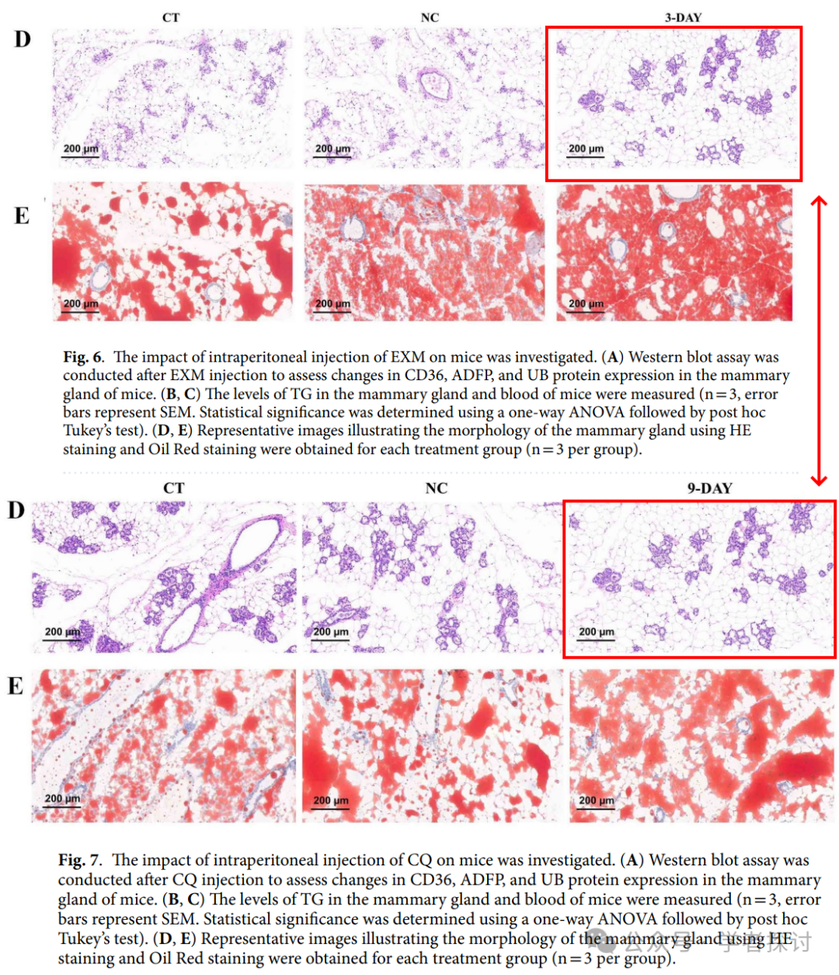

还请查看图 5 和图 7 中的 VSP28 印迹。

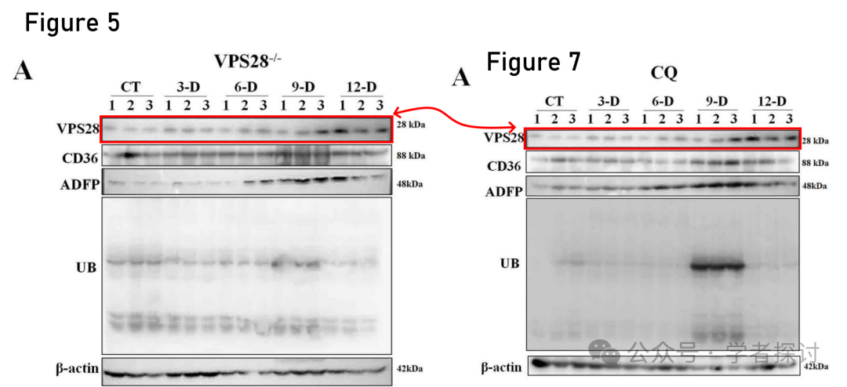

**消息来源：**

https://pubpeer.org/publications/818E16B36AEDE3B0C56B7885CA2BE7#2

**郑重声明：**

我们的全网查重系统收录了 Pubmed 和 Pubpeer 中的 7000 万 +已发表图库，让您的待查图片可以和已发表论文的图片进行对比，防止图片误用，为您的论文发表保驾护航！基于AI人工智能大数据算法，提供论文图片的核查服务，方便学术期刊、高校、研院所等科研管理部门及时发现并纠正结果图片不当使用。

**如果您有任何建议或需要图片查重帮助，请随时通过客服QQ号3639926437与我们联系。**

[#山东农业大学](https://mp.weixin.qq.com/mp/appmsgalbum?__biz=MzkxMDYyNzI5NQ==&action=getalbum&album_id=3708606420422459403#wechat_redirect)[#西南林业大学](https://mp.weixin.qq.com/mp/appmsgalbum?__biz=MzkxMDYyNzI5NQ==&action=getalbum&album_id=3587651744890585095#wechat_redirect)